**LOGG YFF 21.02.2023**

Jeg er ganske ferdig med JavaScript prosjektet siden å få flexboxen til å lyse når du skriver inn en bokstav i «input» blir for komplisert. Derfor har jeg sett over koden for å forstå den mer så jeg vet bedre hva alt gjør. Ellers har jeg sett litt på w3schools om koder som for eksempel denne som gjør knappen rød når den trykkes ned, men den er ikke rød lenger når du trykker opp igjen.

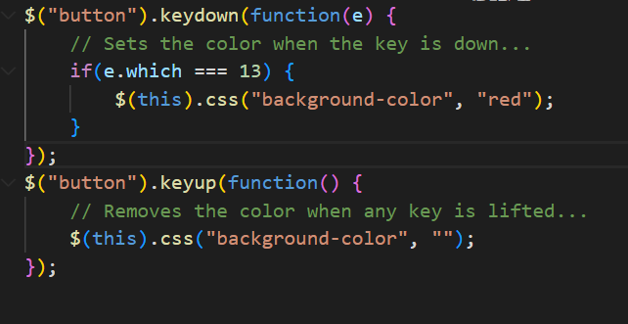

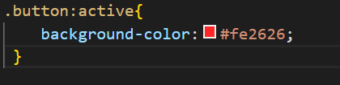

Ellers har jeg jobbet med annet skolearbeid fordi nå før vinterferien har vi mye innleveringer å gjøre + jeg var syk noen dager så må jobbe mer for å bli ferdig. Jeg har da jobbet med årbokoppgaven i media og engelskteksten/lesing i engelsk. Også jobbet med matte siden matteprøve rett før vinterferien.

**Egenvurdering**

Det har gått bra og jeg er fornøyd med hva jeg har fått til på JavaScript prosjektet. Har lært mye og det var en bra ting å bruke yff på.